
法務部行政執行署士林分署新聞稿
發稿日期：115年2月3日
發稿單位：執行科
聯 絡 人：主任行政執行官黃國書
聯絡電話：02-2632-6939轉分機688
編 號：115-04

檢執警聯手齊力阻詐
太子集團首場精品拍賣案拍出百萬佳績
法務部行政執行署士林分署（下稱士林分署）於115年2月3日(星期二)上午10時30分，舉辦跨國犯罪組織「太子集團案」首場精品拍賣會，現場買氣熱絡，吸引超過50名民眾到場應買競標，出價次數累計逾186次，反應相當踴躍；全場共拍定34件，拍定金額達新臺幣(下同)170萬餘元，對於剝奪不法所得、保障被害人權益，均具顯著實益。
拍賣會前，臺灣臺北地方檢察署(下稱臺北地檢署)王俊力檢察長致詞時表示，太子集團拍賣案係透過檢、警、調、執機關緊密合作，自偵查階段即時查扣犯罪所得，並於執行端迅速完成變價程序，不僅有效防止資產價值減損，更以實際行動展現司法機關除依法追究詐欺集團刑事責任外，亦徹底剝奪犯罪者之不法利得，使其回歸公庫或用以補償被害人，落實社會公義。
隨後，士林分署與臺北市政府警察局內湖分局(下稱內湖分局)同仁，共同演出防詐宣導短劇《假拍賣‧真詐騙》，飾演常見法拍詐騙情境與手法，讓民眾在輕鬆氛圍中加深防詐意識，同仁活靈活現的演出，現場反應熱烈、掌聲不斷。其後，由法務部行政執行署繆卓然署長、臺北地檢署王俊力檢察長、士林分署吳廣莉分署長、臺北地檢署林彥均主任檢察官、內政部警政署刑事警察局盧俊宏主任秘書及內湖分局張玲堅分局長等人，共同高舉標語，宣示聯合打詐決心，充分展現跨機關緊密合作、攜手維護社會公義之堅定立場。
本次拍賣標的為太子集團人員涉犯詐欺等案件中所查扣之不法所得，包括二手名牌包、二手名牌鞋款及雪茄等多項物件，並囑託士林分署辦理變價拍賣，合計拍定34件，拍定金額達170萬餘元。其中，最受矚目的標的為愛馬仕霧面鱷魚皮鉑金包，最終以84萬元拍定；另有6雙經典JORDAN系列運動鞋，由潮牌愛好者競標，共以1萬3,800元得標；雪茄類標的亦表現亮眼，共拍出10標，拍定金額達35萬餘元。拍賣所得將全數交由臺北地檢署保管，以保全未來之沒收與被害人求償之權益，澈底剝奪犯罪所得，杜絕犯罪誘因，並將不法所得發還被害人，積極維護民眾權益。
士林分署將持續發揮與檢警機關密切合作，發揮「分進合擊」之執行效能，協助落實刑法沒收新制，對查扣財物迅速完成變價、保全價值，共同為打詐、懲詐盡一份心力。
(網址：http://www.sly.moj.gov.tw)
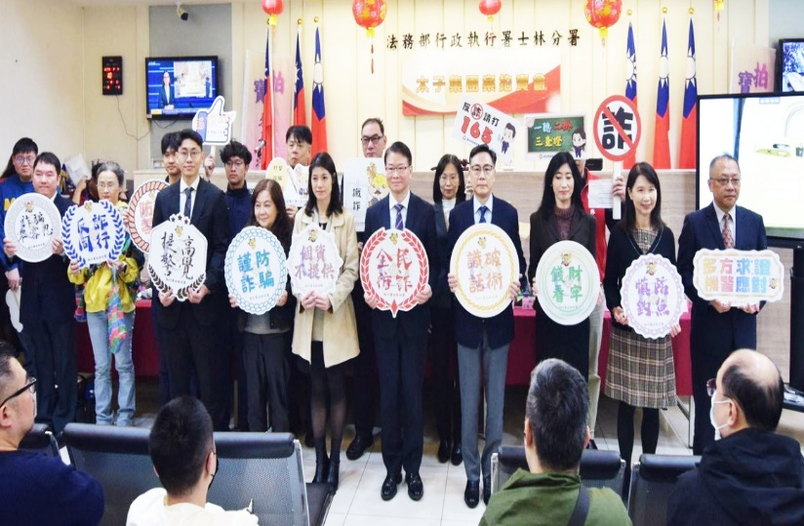
←繆卓然署長(右4)、王俊力檢察長(右5)、吳廣莉分署長(右2)等長官及短劇演員共同宣示「反詐騙，守護國人」之決心。

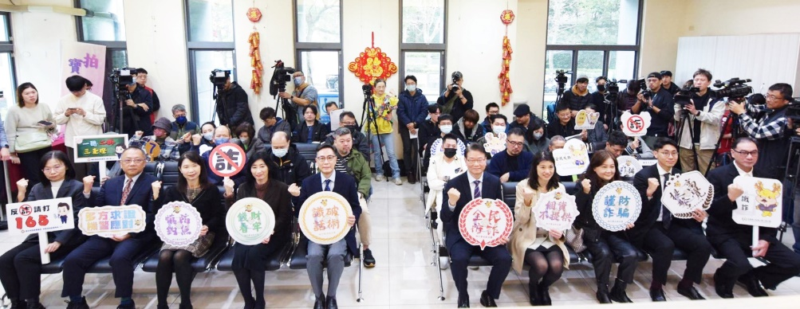
↑繆卓然署長(左5)、王俊力檢察長(右5)及吳廣莉分署長(左3)等長官與超過五十位拍賣會民眾，共同進行反詐宣導活動。
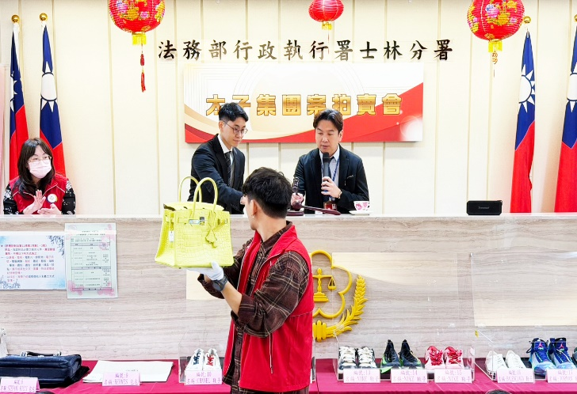
←韓鐘達執行官及謝仁豪檢察官以新臺幣84萬元共同拍定愛馬仕霧面鱷魚皮鉑金包。

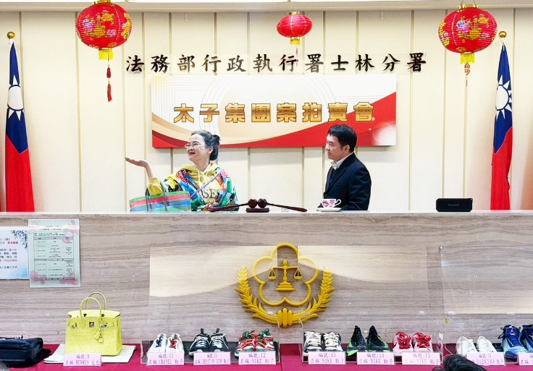
←士林分署在拍賣會進行「假拍賣．真詐騙」防詐宣導小短劇，提醒民眾守護荷包。

